

2015中国（大连）跨境电商产业展览会

邀 请 函

主办单位：中国电子学会 大连高新技术产业园区管理委员会
特别协办：大连金州新区跨境电子商务行业协会
承办单位：大连北方国际展览股份有限公司
当前我国跨境电子商务市场正以惊人的速度蓬勃发展，已成为我国电商交易市场的新型增长热点。根据官方数据显示，2011年我国跨境电商交易额突破1.6万亿元，2012年我国跨境电商交易额突破2.3万亿元。交易总额同比增长幅度为33%和25%，发展增速远超同期外贸的增速。据专业机构预计，2016年跨境电商总额将可能超过6.4万亿元，在外贸总额的比重将达到18.5%。我国将可能在跨境电商时代成为全球化贸易中心。
辽宁地处沿海经济带，大连更是引领东北经济发展的排头兵。现由国家发改委、科技部、人力资源与社会保障部、中科院联合发布的《关于促进东北老工业基地创新创业发展打造竞争新优势的实施意见》中明确提出支持金普新区跨境电商综合试验区发展，这也意味着大连市跨境电商已经上升至国家战略层面。
为此，由中国电子学会、大连高新技术产业园区管理委员会主办，大连金州新区跨境电子商务行业协会，大连北方国际展览股份有限公司承办的2015中国（大连）跨境电商产业展览会将在大连世界博览广场举办，本次展会旨在为跨境电商“线上交易自由”与“线下综合服务”有机融合打造一个合作交流、互动、展览展示、招商引资，兼具知识性和高层交流的综合性行业服务平台。

展会收益：

- 成长：深度交流优秀企业，寻求跨境交易过程中的各种合作。
- 专业：展会期间为参展企业发布和推广网货新潮流、新趋势、新产品提供交流平台，引导网售市场新风向。
- 融合：倾政府、行业、媒体之资源，为产品供应商、网络零售商、电子商务
服务商、网购消费者搭建B2B-B2C的全方位展示交易平台，推动产品
品牌化，扩大市场份额。
- 推介：组委会将在海内外近百家专业报刊、杂志、网站、电视台等媒体上发
布展览会信息，政府推动，媒体先行，为企业品牌曝光、产品推介打造立体多元化的宣传推广平台。
参展范围：

1、电子商务（跨境电子商务）平台及示范企业：综合商城、电子商务示范企业；搜索导购平台、专用平台、社交平台等
2、电子商务（跨境电子商务）示范城市、园区、基地：电子商务示范城市/区县、产业园区、基地等展示形象、投资环境，招商政策及招商项目等
3、电子商务（跨境电子商务）服务企业：物流与快递服务，金融与会计服务，商务应用软件，IT设备、通讯运营商及相关服务企业，质量与安全认证服务等，快递、银行、电子商务诚信商、软件开发商、通讯运营商及相关服务企业等
4、电子商务（跨境电子商务）应用类及互联网未来生活展区：物联网、云计算、互联网支付、移动支付、电话支付、自动柜员机交易和其他电子支付等；互联网可穿戴产品、创新技术与服务的展示与体验
5、精品网货交易类：生活用品、家居装饰、服装服饰、箱包皮具、母婴用品、玩具礼品、汽车用品、消费电子、网络食品等

展位设置：

1、国际标准展位：3m×3m=9平方米,标准配置：围板三面、楣板一块、洽谈桌一张、椅子两把、射灯两只、 220V/5A电源插座一个(仅限于视听音响设备)，如需临时用电，须在现场交费办理手续。
2、净场地：无任何配置，提供24小时清洁及保安服务；如展台进行特殊装修
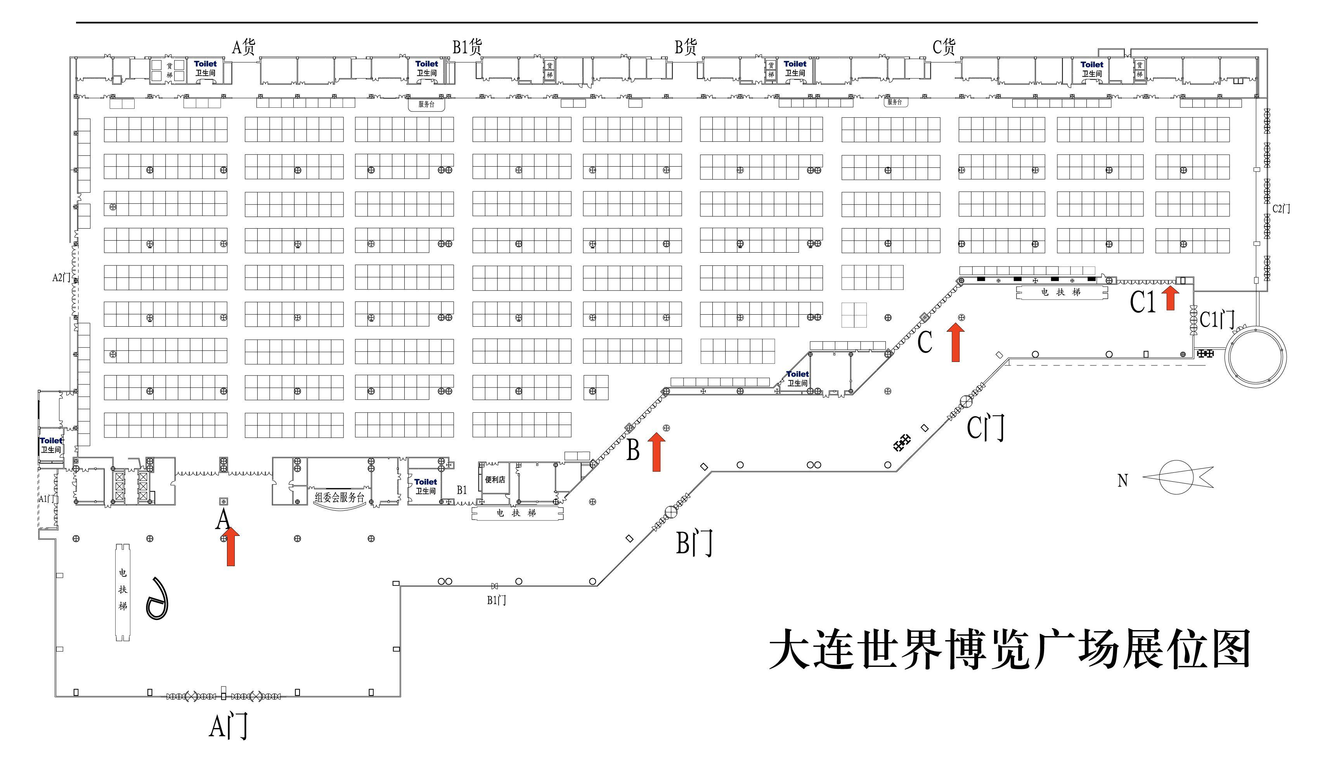
根据展馆规定须在进馆前交纳施工管理费15元/平方米及特装展位施工押金。

展会收费：

- 国外展商2000美元/展位；
- 国内展商5000元人民币/展位；角展位加价20%；
- 净场地4500元人民币/展位（36平方米起租）。

参展程序：

1、参展商详细填写《参展申请书/合同》并加盖公章，寄送或传真至大会组委会，报名截止日期为2015年11月10日。
2、组委会收到《参展申请书/合同》后，即确认展台位置，并将盖有“组委会”公章的《参展申请书/合同》传真给参展商。
3、参展商收到《参展申请书/合同》后，应支付展位费，若一周内未支付，则展位不被保留，《参展申请书/合同》作废。
4、参展商汇出款后，请将汇款底单传真至组委会。
5、有关参展商报到、布展等事宜，主办单位将适时以书面形式进行通知。
展会地点及日程：

：

地点：大连世界博览广场
布展日期: 11月24日-25日
公众开放: 11月26日-29日

联系方式：

大连软件行业协会
地址：大连市高新区七贤岭设计城A702
咨询电话（Tel）：0411-83643362 秦健
网址：www.dsia.org.com
E-mail: qinj@dsia.org.cn
欢迎来电咨询

